Những quy tắc ghi nhớ trật tự tính từ khi học tiếng anh

Khi mới vừa học tiếng Anh, bạn đã được dạy rằng để miêu tả một sự vật hoặc hiện tượng thì có cấu trúc Adj + Noun, tức đặt tính từ ngay trước danh từ nó miêu tả v.v... Rất đơn giản! Vậy nếu bạn cần sử dụng nhiều hơn 1 tính từ để miêu tả một sự vật, hiện tương thì sao? Khi sử dụng nhiều tính từ để miêu tả một vật, đôi khi bạn phải phân cách các tính từ bằng dấu phẩy, và “khuyến mãi” thêm từ and ở trước tính từ cuối cùng.
- Ví dụ 1: a rigorous, thorough and thoughtful process (một quy trình nghiêm ngặt, toàn diện và kỹ càng).
Thế nhưng trong nhiều trường hợp khác, bạn không thể dùng dấu phẩy, mà phải đặt các tính từ ngay cạnh nhau.
- Ví dụ 2: a beautiful old Indian lamp (một chiếc đèn Ấn Độ cổ tuyệt đẹp)
Rõ ràng bạn không thể nói a beautiful, old and Indian lamp Dù bạn có thể chưa hiểu được nguyên lý sắp xếp tính từ, bạn vẫn có thể cảm thấy cụm từ trên có cái gì đó… Vì sao vậy?
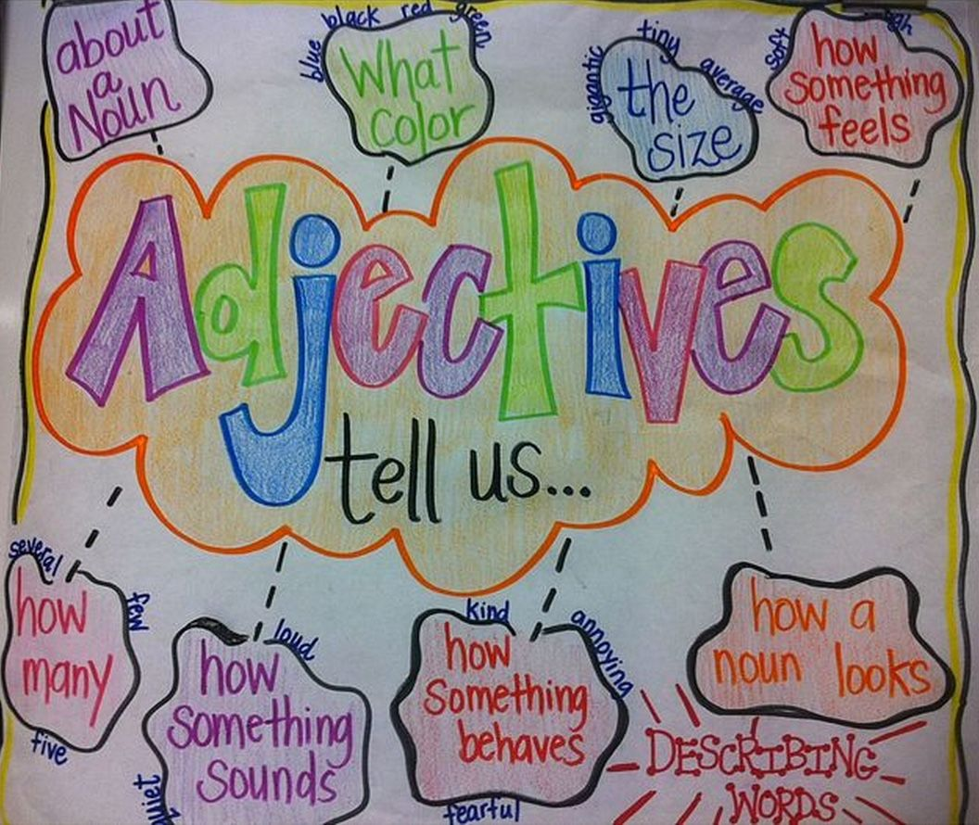
Có thể bạn không để ý điều này, nhưng trong tiếng Anh có RẤT NHIẾU loại tính từ. Trong ví dụ 2 ở trên, là loại tính từ thể hiện ý kiến chủ quan của người phát ngôn,old thể hiện niên kỷ của đồ vật, còn Indian thì thể hiện xuất xứ. Còn ở ví dụ 1, cả ba từ rigorous, thorough và thoughtful đều thể hiện ý kiến chủ quan của người phát ngôn.
Từ đó, có thể rút ra quy tắc đầu tiên:Khi có nhiều tính từ CÙNG LOẠI đặt trước một danh từ, ta phân cách các tính từ bằng dấu phẩy. Khi các tính từ KHÁC LOẠI thì không cần sử dụng dấu phẩy. Vấn đề còn lại là, làm sao để xác định tính từ nào đặt trước, tính từ nào đặt sau? Một số bạn cho rằng, khi ta muốn nhấn mạnh tính từ nào hơn thì đặt nó gần với danh từ hơn. Điều này không phải lúc nào cũng đúng! Việc sắp xếp các tính từ có quy tắc của nó, và quy tắc này đã được khái quát trong bài thơ sau:
In my nice big flat
There’s an old round box
For my green Swiss hat
And my woolly walking socks.
Bạn để ý kỹ xem, trong bài thơ này có 8 tính từ: nice, big, old, round, green, Swiss, wooly, walking. Tương ứng với chúng, ta có 8 loại tính từ
1. Opinion and general description (Ý kiến hoặc miêu tả chung) Ví dụ: nice, awesome, lovely
2. Dimension / Size / Weight (Kích cỡ, cân nặng)Ví dụ: big, small, heavy
3. Age (Tuổi, niên kỷ)Ví dụ: old, new, young, ancient .
4. Shape (Hình dạng) Ví dụ: round, square, oval .
5. Color (Màu sắc)Ví dụ: green, red, blue, black
6. Country of origin (Xuất xứ) Ví dụ: Swiss, Italian, English.
7. Material (Chất liệu) Ví dụ: woolly, cotton, plastic .
8. Purpose and power (Công dụng) Ví dụ: walking (socks), tennis (racquet), electric (iron)
Tôi xin nhắc lại 2 quy tắc:
- Khi dùng từ 2 tính từ trở lên để miêu tả cho một danh từ, nếu các tính từ cùng loại thì ta phân cách chúng bằng dấu phẩy, còn nếu khác loại thì ta xếp chúng cạnh nhau.
- Trật tự các tính từ được quy định theo thứ tự sau: Opinion – Size – Age – Shape – Color – Origin – Material – Purpose (tham khảo bài thơ phía trên để dễ ghi nhớ).
Hy vọng bí quyết trên giúp bạn dễ dàng hơn trong việc xác định trật tự tính từ trong tiếng Anh. Bạn cũng có thể ghi nhớ thêm về các cách ghi nhớ trật tự của tính từ trong tiếng anh theo công thức dưới đây:

Các quy tắc ghi nhớ vị trí và trật tự của tính từ trong tiếng anh
Trật tự tính từ trong tiếng Anh có những quy tắc riêng khiến cho người học gặp khó khăn khi sử dụng đặc biệt khi có nhiều tính từ liền nhau. Chuyên mục ngữ pháp tiếng anh của Kênh Tuyển Sinh: hôm nay sẽ hệ thống hoá các quy tắc này giúp các bạn ghi nhớ và sử dụng chúng một cách dễ dàng. Chúng ta nói a fat old lady, nhưng lại không thể nói an old fat lady, a small shiny black leather handbag chứ không nói là a leather black shiny small handbag. Vậy các trật tự này được quy định như thế nào?

1. Tính từ về màu sắc (color), nguồn gốc (origin), chất liệu (material) và mục đích (purpose) thường theo thứ tự sau:
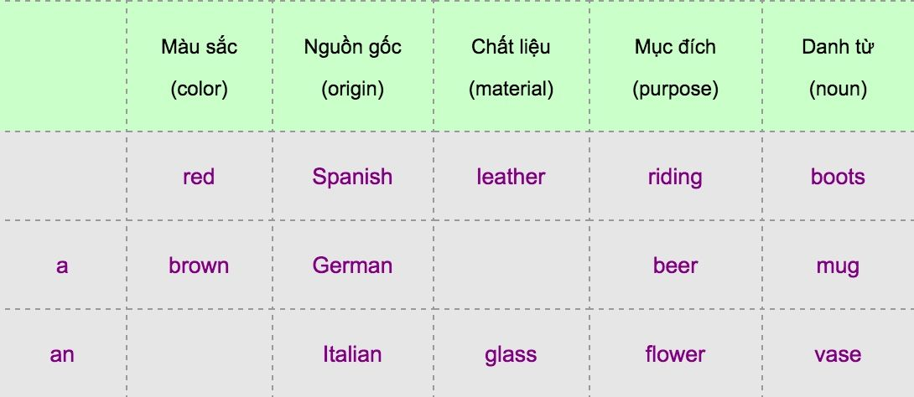

2. Các tính từ khác ví dụ như tính từ chỉ kích cỡ (size), chiều dài (length) và chiều cao (height) …thường đặt trước các tính từ chỉ màu sắc, nguồn gốc, chất liệu và mục đích. Ví dụ:
- a round glass table (NOT a glass round table) (Một chiếc bàn tròn bằng kính).
- a big modern brick house (NOT a modern, big brick house) (Một ngôi nhà lớn hiện đại được xây bằng gạch)
3. Những tính từ diễn tả sự phê phán (judgements) hay thái độ (attitudes) ví dụ như:lovely, perfect, wonderful, silly…đặt trước các tính từ khác. Ví dụ:
- a lovely small black cat. (Một chú mèo đen, nhỏ, đáng yêu).
- beautiful big black eyes. (Một đôi mắt to, đen, đẹp tuyệt vời)
Nhưng để thuộc các qui tắc trên thì thật không dễ dàng, chúng tôi xin chia sẻ một bí quyết hữu ích (helpful tips) giúp các bạn có thể ghi nhớ tất cả những quy tắc phức tạp đó. Thay vì nhớ một loạt các qui tắc, các bạn chỉ cần nhớ cụm viết tắt: “OpSACOMP”, trong đó:
- Opinion - tính từ chỉ quan điểm, sự đánh giá. Ví dụ: beautiful, wonderful, terrible…
- Size - tính từ chỉ kích cỡ. Ví dụ: big, small, long, short, tall…
- Age - tính từ chỉ độ tuổi. Ví dụ : old, young, old, new…
- Color - tính từ chỉ màu sắc. Ví dụ: orange, yellow, light blue, dark brown ….
- Origin – tính từ chỉ nguồn gốc, xuất xứ. Ví dụ: Japanese,American, British,Vietnamese…
- Material – tính từ chỉ chất liệu . Ví dụ: stone, plastic, leather, steel, silk…
- Purpose – tính từ chỉ mục đích, tác dụng.
Ví dụ khi sắp xếp cụm danh từ: a /leather/ handbag/ black => Vậy theo trật tự OpSACOMP cụm danh từ trên sẽ theo vị trí đúng là: a black leather handbag.
Một ví dụ khác: Japanese/ a/ car/ new/ red / big/ luxurious/
Bạn sẽ sắp xếp trật tự các tính từ này như thế nào?
- Tính từ đỏ (red) chỉ màu sắc (Color)
- Tính từ mới (new) chỉ độ tuổi (Age)
- Tính từ sang trọng (luxurious) chỉ quan điểm, đánh giá (Opinion)
- Tính từ Nhật Bản (Japanese) chỉ nguồn gốc, xuất xứ (Origin)
- Tính từ to (big) chỉ kích cỡ (Size) của xe ô tô.
Sau khi các bạn xác định chức năng của các tính từ theo cách viết OpSACOMP, chúng ta sẽ dễ dàng viết lại trật tự của câu này như sau: a luxurious big new red Japanese car. Hi vọng helpful tips trên sẽ thật sự hữu ích với các bạn trong việc ghi nhớ trật tự các tính từ. Giờ thì hãy cùng Academy.vn thực hành một bài tập nhỏ dưới đây, và đừng quên công thức đồng hành “OpSACOMP” của chúng ta các bạn nhé!
Exercise: Write these words in the correct order. (Sắp xếp lại trật tự các từ sau)
- grey / long / beard / a
- flowers / red / small
- car / black / big / a
- blonde / hair / long
- house / a / modern / big / brick
Key:
- a long grey beard
- small red flowers
- a big black car
- a long blonde hair
- a big modern brick house

